

Autorem materiálu a všech jeho částí, není-li uvedeno jinak, je Kabelková Jana.

Dostupné ze Školského portálu Karlovarského kraje www.kvkskoly.cz, materiál vznikl v rámci projektu Gymnázia Cheb s názvem Rozvoj školského portálu Karlovarského kraje

Pracovní list – práce s atlasem
Řešení
ASIE – rozloha, poloha, členitost, povrch

- 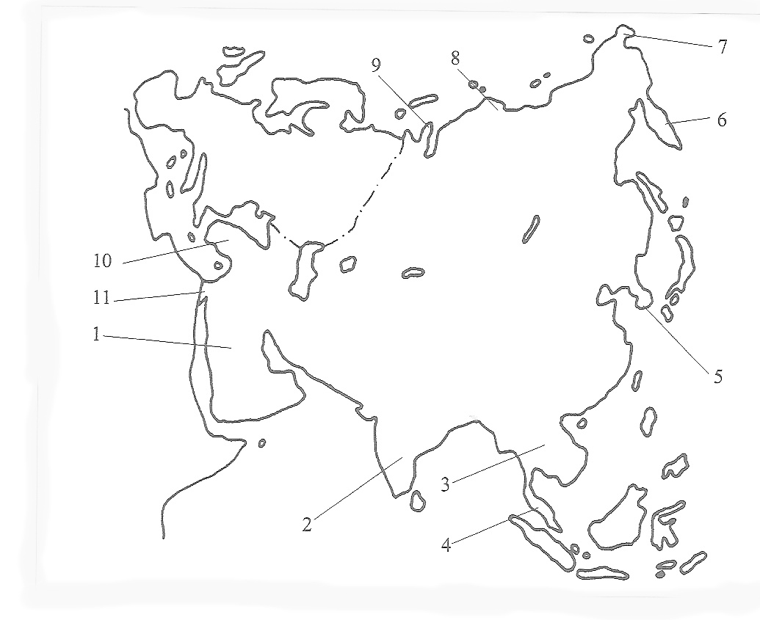
C
A
D
E
F
G
H
I
J
K
L
B

- Doplň k číslům názvy poloostrovů:
1 Arabský 7 Čukotský
2 Přední Indie 8 Tajmyr
3 Zadní Indie 9 Jamal
4 Malajský 10 Malá Asie
5 Korejský 11 Sinajský
6 Kamčatka

- Velkými písmeny označ do mapy názvy ostrovů a souostroví:
A Taiwan G Sachalin
B Jáva H Cejlon
C Sumatra I Kypr
D Kalimantan J Novosibiřské ostrovy
E Japonské ostrovy K Malé Sundy
F Honšú L Filipíny

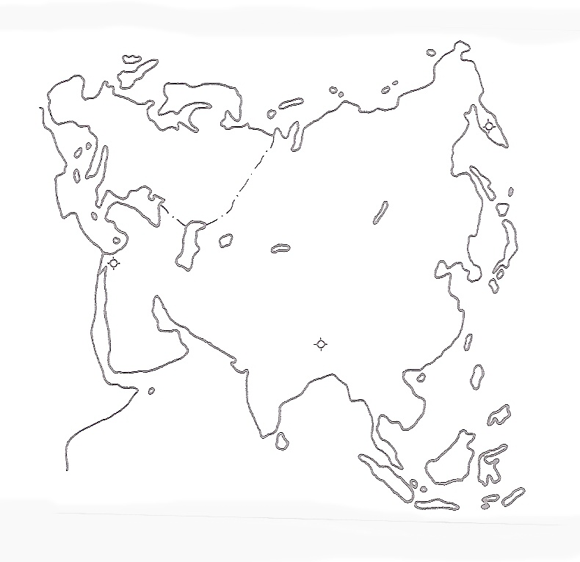
A
F
E
D
C
B
1
2
3
4
5
6
7

- Vybarvi hnědě a označ do mapy čísly pohoří:
1 Kavkaz 5 Himálaj
2 Pamír 6 Tibetská plošina
3 Hindúkuš 7 Altaj
4 Ťan – Šan

- Vybarvi zeleně a označ do mapy písmeny nížiny:
A Západosibiřská D Indoganžská
B Severosibiřská E Turanská
C Velká čínská F Mezopotámská

- Ke značkám doplň název míst, která jsou významná svojí nadmořskou výškou.

- Doplň názvy států, kde se rozkládá:
- Mezopotamská nížina …Irák……………………………………
- Indoganžská nížina …Pákistán, Indie……………………………………
- Západosibiřská nížina …Rusko……………………………………
- Himálaj …Nepál, Indie, Čína……………………………………
- Karákoram …Pákistán, Indie……………………………………
- Mt. Everest …Nepál, Čína……………………………………
- K2 …Pákistán……………………………………

- Vyhledej v atlase a zapiš názvy a nadmořskou výšku alespoň 4 vrcholů s nadmořskou výškou vyšší než 8 000 m:
Mt. Everest 8 850 m
K2 (Qogir Feng) 8 611 m
Kančendžunga 8 598 m
Lhotse 8 511 m

- Urči místa s touto zeměpisnou polohou:
- poloostrov 20° s.š., 50° v.d. Arabský
- ostrov 0° s.š., 120° v.d. Sulawesi (Celebes)
- pohoří 66° s.š., 100° v.d. Středosibiřská vysočina
- nížina 40° s.š., 60° v.d. Turanská

- Rovník probíhá asijskými ostrovy (zakroužkuj správnou odpověď):
- Taiwan ANO - (NE)
- Jáva ANO - (NE)
- Cejlon ANO - (NE)
- Sumatra (ANO) – NE
- Kalimantan (ANO) – NE
- Sulawesi (ANO) – NE
- Luzon ANO – (NE)

- A) Jakou zeměpisnou šířku má severní polární kruh, kterými státy Asie prochází? Napiš datum a název dne, kdy je na severním polárním kruhu polární den a kdy polární noc:
- zeměpisná šířka: 66,5°s.š.
- státy: Rusko
- polární den: 21.-22.6.
- polární noc: 21.-22.12.
B) Uveď stejné údaje pro obratník Raka:
- zeměpisná šířka: 23,5°s.š.
- státy: Čína, Indie, Saúdská Arábie..
- Slunce v nadhlavníku: 21. - 22.6.
C) Uveď stejné údaje pro rovník:
- zeměpisná šířka: 0°š.
- státy: Indonésie
- Slunce v nadhlavníku: 20.-21.3., 23.9.

- Čím jsou uvedená místa významná? Urči co nejpřesněji jejich zeměpisnou polohu:
- Čeljuskinův mys nejsevernější místo Asie, 78°s.š., 105°v.d.
- Děžněvův mys nejvýchodnější místo Asie, 65°s.š., 170°z.d.
- mys Buru nejjižnější místo Asie, 1°s.š.,104°v.d.
- mys Baba nejzápadnější místo Asie 39°s.š., 26°v.d.

